Guía General de Configuración del Módulo de Inventario en Odoo

Índice
1. Configuración de Productos
2. Configuración de Almacenes y Ubicaciones
2.1. Habilitar Múltiples Ubicaciones (Requisito Previo)
2.2. Configuración de Cuadrillas (Ubicación Padre e Hijas)
A. Configuración de la Ubicación Padre (Organizador)
B. Configuración de la Ubicación de cada Cuadrilla
2.3. Flujo de Trabajo Operativo para Cuadrillas
3. Configuración de Reposiciones de Mercancía

Índice
- Configuración de Productos
- Configuración de Almacenes y Ubicaciones
  - Habilitar Múltiples Ubicaciones
  - Configuración de Cuadrillas (Ubicación Padre e Hijas)
  - Flujo de Trabajo Operativo para Cuadrillas
- Configuración de Reposiciones de Mercancía

1. Configuración de Productos
(Próximamente: Esta sección documentará cómo configurar productos, categorías, métodos de costeo y trazabilidad de lotes/series).

2. Configuración de Almacenes y Ubicaciones

2.1. Habilitar Múltiples Ubicaciones

Antes de poder crear y gestionar las ubicaciones para las cuadrillas o cualquier otra ubicación específica, es necesario activar esta función en los ajustes:
- Ve al módulo de Inventario > Configuración > Ajustes.
- En la sección de Almacén (Warehouse), marca la casilla Ubicaciones de Almacenamiento (Storage Locations).
- Haz clic en Guardar.
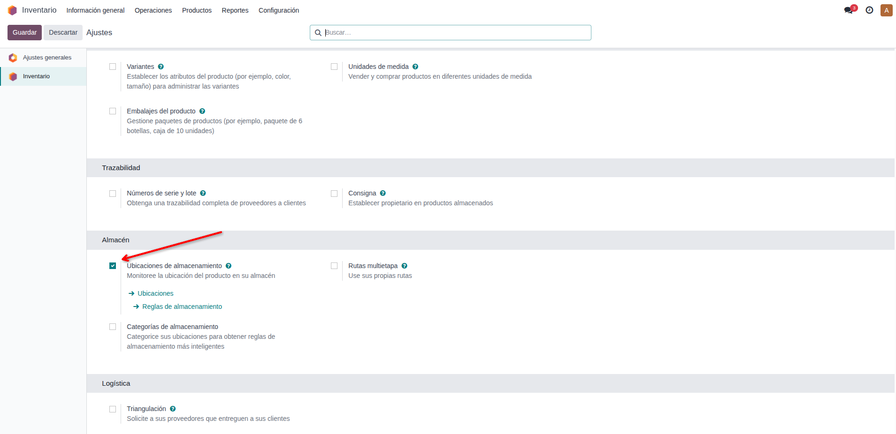

2.2. Configuración de Jerarquía: Jefes de Cuadrilla y Cuadrillas
Para reflejar la estructura donde un Jefe de Cuadrilla recibe el material y luego lo distribuye a sus cuadrillas asignadas, la jerarquía de ubicaciones debe configurarse en tres niveles:

A. Ubicación del Jefe de Cuadrilla
Esta ubicación representa el almacén o stock temporal bajo la responsabilidad del Jefe de Cuadrilla, antes de ser entregado a los vehículos.
- Nombre de la ubicación: Jefe de Cuadrilla - [Nombre] (Ej. Almacén Jefe Juan Pérez)
- Ubicación principal: Almacén Principal (WH/Stock)
- Tipo de Ubicación: Ubicación Interna
- Importancia: Permite saber exactamente cuánto material tiene a la mano el Jefe de cuadrilla.
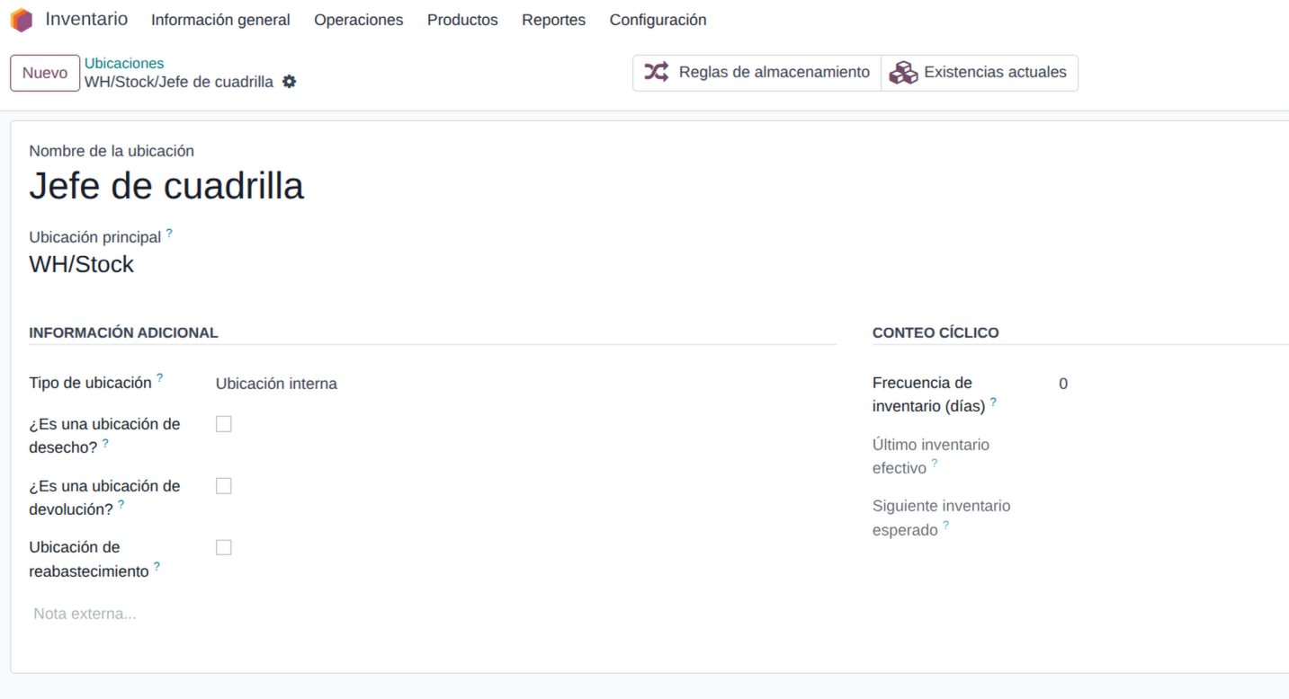

B. Configuración de la Ubicación de cada Cuadrilla
Esta es la ubicación del vehículo o equipo técnico final.
- Nombre de la ubicación: Cuadrilla 1
- Ubicación principal: Ubicación del Jefe de Cuadrilla correspondiente (creada en el paso A)
- Tipo de Ubicación: Ubicación Interna
- Importancia: Permite saber exactamente cuánto material le entregó el Jefe de cuadrilla a cada cuadrilla para trabajar en la calle.
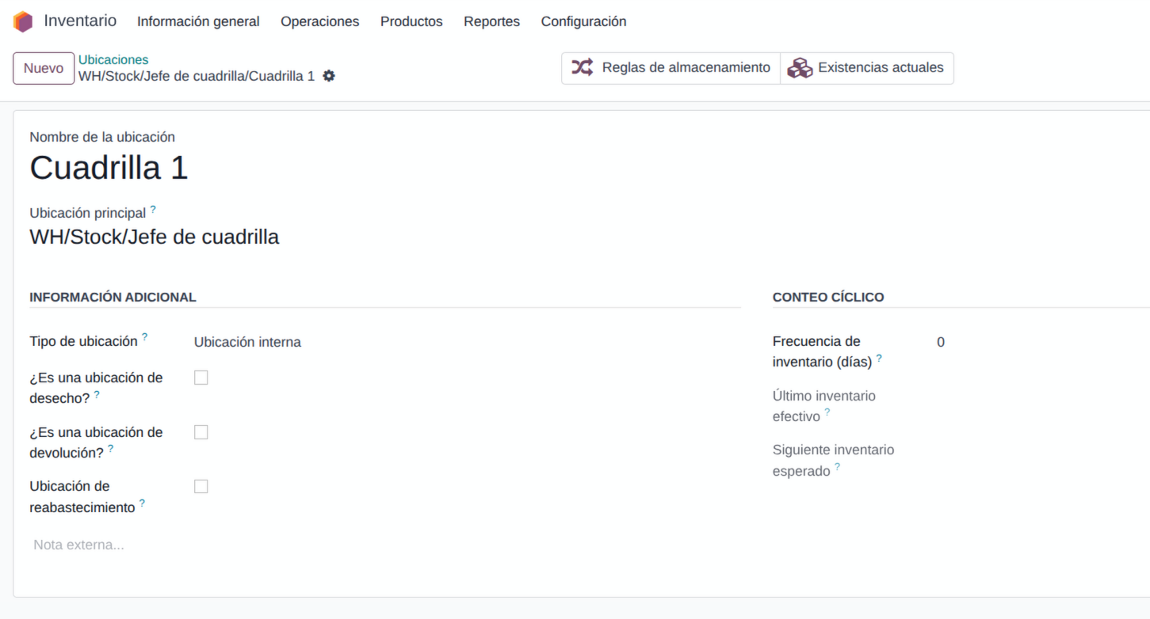

2.3. Configuración de la Ubicación de Mermas (Desechos)
Para registrar adecuadamente los conectores dañados o los retazos de fibra óptica inservibles, es vital crear una ubicación virtual específica de desechos.
- Nombre de la ubicación: Mermas (o Desechos / Scrap)
- Ubicación principal: Virtual Locations (opcional, o déjalo en blanco)
- Tipo de Ubicación: Inventory Loss (Pérdida de inventario)
- ¿Es una ubicación de desecho?: SÍ (es fundamental marcar esta casilla).
- Importancia: Al marcar la casilla de "Ubicación de desecho", Odoo habilitará esta ubicación para que los técnicos y almacenistas puedan usar el botón "Desechar" (Scrap) directamente en las transferencias, enviando el material dañado aquí y sacándolo de la valoración de activos de la empresa de forma correcta.

2.4. Flujo de Trabajo Operativo para Cuadrillas
Con esta nueva jerarquía, el movimiento del inventario requiere un paso adicional de transferencia para mantener la trazabilidad exacta de quién tiene la custodia del material:
- Abastecimiento al Jefe: Crear una Transferencia Interna desde el Almacén Principal hacia la ubicación del Jefe de Cuadrilla.
- Asignación a Cuadrilla: El Jefe de Cuadrilla (o el encargado) crea una Transferencia Interna desde su ubicación hacia la ubicación específica de la cuadrilla (ej. Gang 1).
- Instalación y Consumo: Al usar material en el hogar de un cliente, registrar una entrega (Delivery) desde la cuadrilla hacia una ubicación de tipo Customer Location.
- Mermas o Daños: Si algún material se daña, mover dicho stock desde la cuadrilla (o desde la ubicación del Jefe si ocurrió allí) hacia una ubicación tipo Inventory Loss.

3. Configuración de Reposiciones de Mercancía
(Próximamente: Esta sección documentará las reglas de reabastecimiento mínimo/máximo, configuración de rutas de compra/fabricación y bajo pedido o MTO).

